22.05.2020 ćwiczenia ogólnorozwojowe „Ruch i sport”

„Sport, to zdrowie”, „Kto może być sportowcem?”– swobodne wypowiedzi dzieci. Uświadomienie znaczenia aktywności ruchowej dla zdrowia każdego człowieka.
„Jestem sportowcem” – ruchowa zabawa ruchowo- naśladowcza. Rodzic wymienia różne dyscypliny sportowe, a dziecko naśladują je kreując własny ruch, według swojego pomysłu.
„Kolorowe piłki”- karta pracy.
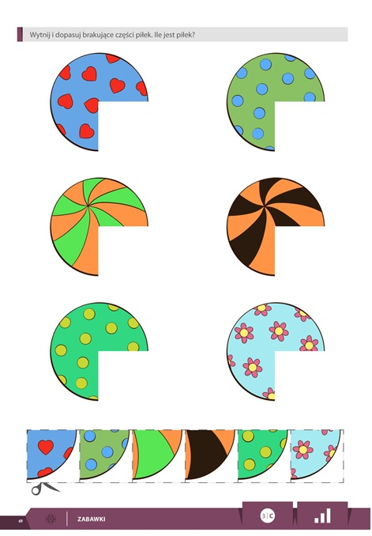

„Sportowcy” – kolorowanie obrazków. Wdrażanie do estetycznego wykonania pracy.
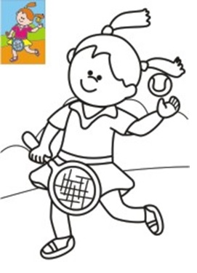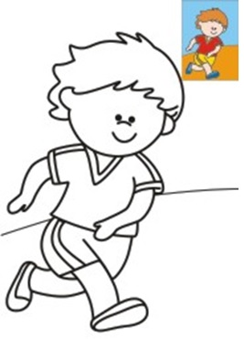
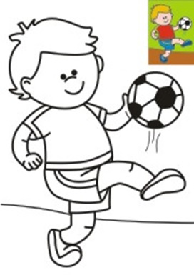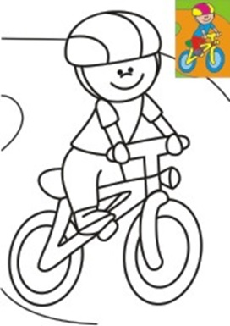

Korzystajcie z aktywności fizycznej na świeżym powietrzu !!!

Natomiast podczas niepogody zapraszam na :

GIMNASTYKĘ Z PANIĄ ANIĄ w domu.
Może komuś się spodoba .

https://view.genial.ly/5eb82acb2fb48d0d930bbcdd/interactive-content-gimnastyka-przedszkolakow

